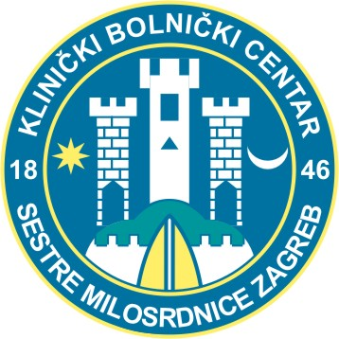

I ZNANSTVENI SIMPOZIJ IZ PSIHOONKOLOGIJE
19. rujna, 2012. g.
PROGRAM
9,00-9,30 Riječ predsjednika HAZU Zvonka Kusića
9,15-9,45 Pozdravi uzvanika;
Ravnateljica KBC „S. M“, Dekan Med. fakulteta, Ministar zdravlja RH
9,45-10,00 Tajnik Razreda za medicinske znanosti HAZU Marko Pećina
10,00-10,20 prof. dr. sc. K. Katinić: Multidisplinarnost i psihoonkologija
10,20- 10,40 prof. dr. sc. R. Gregurek: Psihodinamski psihoterapijski pristup u
liječenju onkološkog bolesnika
10,40-11,00 prof. dr. sc. V. Đorđević: Komunikacija u onkologiji i palijativnoj skrbi
11,00-11,30 STANKA
11,30-11,50 prof. dr. sc. I. Koprek, SI: Filozofija boli
11,50-12,10 doc. dr. sc. Mirjana Rajer(Ljubljana): Onkološki bolesnik i mediji
12,10-12,30 prof. dr. sc. J. Zakotnik(Ljubljana): Cancer: Cronic and Curable Desease
12,30-12,50. prof. dr. I. Turković: Pravni aspekti i onkološki bolesnik
12,50-13,20 RASPRAVA
13,30 DOMJENAK

